固体（危险）废物
跨省市转移实施方案

申请单位：南昌华勤电子科技有限公司
填报日期：2021/12/21

申 请 者 承 诺

我代表申请单位郑重承诺：本实施方案所填资料是完整的和真实的。转移的固体废物名称、类别、代码、数量与实际相符。固体废物转移至外省市利用或处置的，接受单位确具备相应利用或处置能力和污染防治措施。加强废物转移过程跟踪，确保转移的废物均到达接受单位进行安全利用处置，对转移过程中可能产生的环境风险提出合理的控制措施，承担转移全过程监控责任。

法人代表签字：
日期：

第一部分：拟转移废物基本情况
表1 废物产生企业情况
企业投产时间、主要经营范围及规模
华勤公司于2017年9月购买华勤南昌制造中心用于手机生产基地建设项目，并相继投产。主要生产手机和笔记本电脑等移动智能终端设备，生产规模为年产1800万台笔记本电脑及3200万台手机、平板、手环等移动智能终端产品。
表2 与申请转移废物相关的生产工艺
文字描述及工艺流程图

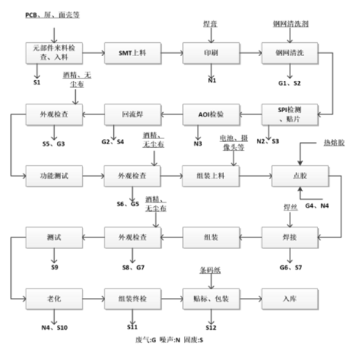
本项目笔记本电脑、手机、平板、手环虽属不同产品，但生产工艺相同，生产工艺流程如上：

表3废物特性详细描述
废物名称：900-045-49 废电路板
只要组分：废电路板
危害特性：毒性
形态：固态

第二部分：废物包装、运输情况
表1 废物包装情况
序号 | 废物名称 | 包装物（容器）名称 | 材质 | 容积 | 是否有危废标签
1 | 废电路板 | 编织袋 | 塑料 | 100kg | 有
表2 废物运输情况
运输单位、车辆是否符合交管部门运输规定及环保要求（文字描述）
委托具有相应资质的危险货物运输单位（溧阳市瑞阳运输有限公司）并由符合相关规定的危险货物运输车辆进行运输。
运输路线文字描述：（写明途经省、市、县（区））
运输路线：
南昌华勤电子科技有限公（南昌市南昌县天祥大道2999号）→瑶西湖→紫阳大道→瑶湖东大道→杭长高速→济广高速→沪渝高速→沪武高速→常武南路→常州市星辉环保科技发展有限公司（常州市武进国家高新技术产业开发区龙瑞路3号）
运输路线图：
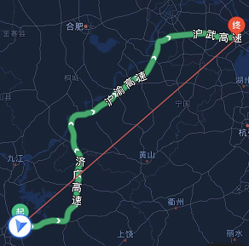
途径城市：江西省南昌市、乐平市、景德镇市；安徽省池州市、铜陵市、江苏省南京市、常州市

途径路线：上海市浦东新区、江苏省苏州市、江苏省无锡市、江苏省常州市

表3 转移的污染防治、安全防护和应急措施
- 运输过程中的污染防治措施、安全防护措施以及按照要求配备的相应污染防治设备
污染防治措施：
①公路运输是危险废物的主要运输方式，汽车的装卸作业是造成废物污染的重要环节，
负责运输的汽车司机承担部分污染防治责任；
②车辆所载危险废物将注明废物来源、性质，危险废物按照规定包装良好，同时配备备用包装袋等收集设施；
③承载危险废物的车辆将设置明显的标志或适当的危险符号，以引起注意。

安全防护措施：
①危险废物的运输车辆合格且具备运输资质，持有主管部门签发的许可证；运输司机及押运员通
过内部培训并持有上岗证书；
②运输时采取密闭、遮盖、捆扎等措施防止漏散，配备消防器材；
③对运输危险废物的设施和设备加强管理和维护，保证其正常运行和使用；
④不混合运输性质不相容而又未经安全性处置的危险废物；
⑤转移危险废物时，按照规定开具并完成危险废物转移联单。
2、运输过程中的应急预案以及按照要求配备的相应应急设备
运输时，发生突发性事故必须立即采取措施消除或者减轻对环境的污染危害，及时通报
给附近的单位和居民，并向事故发生地县级以上人民政府环境保护行政主管部门和有关部门报告，
接受调查处理。
第三部分废物处理处置情况
表1 接受单位基本情况
单位名称：常州市星辉环保科技发展有限公司
危废经营许可证编号：JSCZ0412OOD052-2 | 有效期：2024年12月
接受废物的处理处置方式：粉碎
表2 与接收废物相关的处理处置情况
文字描述及工艺流程图
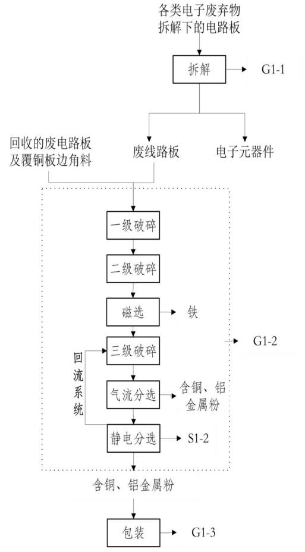
人工分拣——利用手工分拣的方式将废电路板、覆铜板按照外形和尺寸将其分类，以便于分批次进入破碎机进行破碎或者小尺寸电路板直接进入二级破碎机，该工序没有污染产生；
一级破碎——一级破碎采用四轴对锟设计，具有噪声小、扭矩大、破碎室声大等优点，采用破碎刀片将较大尺寸的电路板挤压、剪切为小尺寸碎片，一般进料尺寸不大于 70*70cm，出料尺寸不大于 4*4cm，破碎时密闭操作，没有颗粒物逸出到空气中；
二级破碎、三级破碎——二碎和三碎采用高速旋转的刀片对待碎物料产生冲击和剪切作用，从而使物料得以粉碎，破碎的目的是使废电路板、覆铜板中的金属尽可能的单体解离，以便于提高分选效率。破碎通常也是其他回收方法的一种预处理技术。研究发现，一般破碎到 6mm 时金属基本上可以达到 100%的解离，二碎机的进料尺寸不大于 4*4cm，出料尺寸不大于 1.5*1.5cm；三碎机进料尺寸不大于 1.5*1.5cm，出料尺寸小于 80 目。由于废电路板主要由金属材料和非金属材料组成，金属材料具有较大的韧性，而非金属材料具有脆性，利用这一特性差异，在对电路板进行机械破碎时，金属材料由于受剪切与挤压而打卷，成为“卷型”颗粒，而非金属材料均为粉碎性破坏，当粉碎到一定细度时（约 300 目），金属粉将与非金属粉呈完全剥离状态。二碎和三碎过程均为密闭操作，过程中产生一定的粉尘，经过生产线自带的集气管道收集进入脉冲除尘器。
磁选：在二级破碎及三级破碎之间有一道磁选，分选出铁粉颗粒；
气流分选——气流分选是利用颗粒在气流中的沉降的速度差或运动轨迹的不同而进行分离的过程。PCB 破碎产物中铜等金属的密度远大于树脂等非金属的密度，因此在垂直上升气流作用下，金属与非金属的沉降速度存在较大差异，容易实现富集分离。分选原理：不同比重的颗粒混合物料给到床面一端，与从床面缝隙吹入的空气混合，颗粒群在重力、风力的综合作用下按密度差异产生松散、流化并分层，重颗粒受到板的摩擦和振动作用下向床面的上端移动，轻颗粒浮在床面上部并向下端漂移，从而实现了金属和其他物质的分离，分选出铜铝金属粉，气流分选的分选率可以达到 92%以上；气流分选过程中较大颗粒通过回流系统重新回到三级破碎机破碎，同时产生的粉尘通过分选设备自带管道进入脉冲除尘设备处理，分选出的含铜颗粒继续进入静电分选提纯。
静电分选——利用不同物质的导电性能的不同，在静电场内的行进线路不同进行分选，具体原理为：物料在电选机中的分选过程与其导电性有关。根据不同物质在电场中的受力方式、受力大小都不同，因而产生不同的运动轨迹，从而实现导电性不同的物料分离，从而分出金属粉（含铜、铝、金、钯）和树脂粉（S1-1）

第四部分申请转移废物上年度处置情况及跨省转移原因
上年度共转移处置废电路板0.04吨
接收公司：东江环保
跨省转移原因：价格原因

